- 智慧地所是由自然人憑證登入，若未安裝讀取憑證之元件會彈出提示視窗。
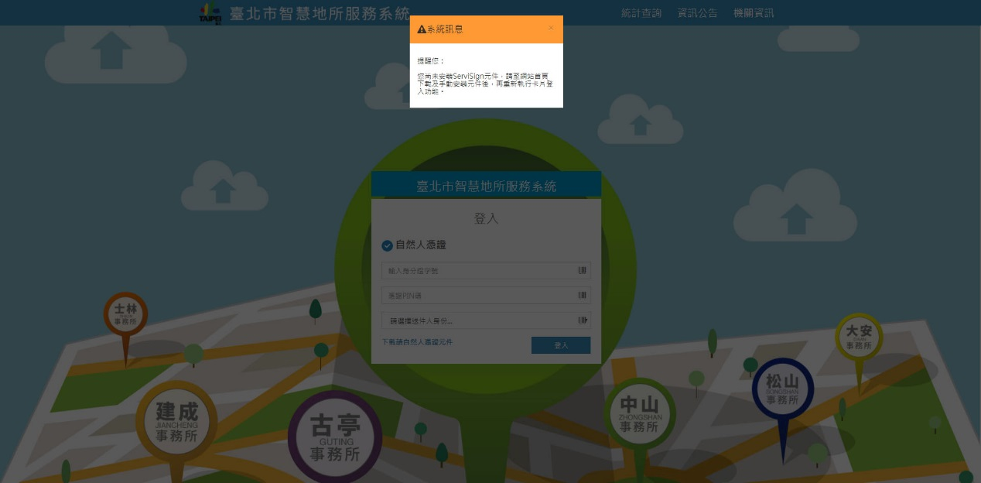
代表尚未安裝ServiSign元件
- 欲安裝ServiSign元件，點選登入視窗左下角之「下載自然人憑證元件」。
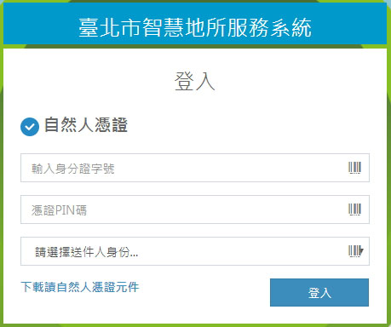
- 彈出儲存視窗後可在任何地方存檔，存檔後會顯示下載視窗及完成標示可以直接點選安裝。
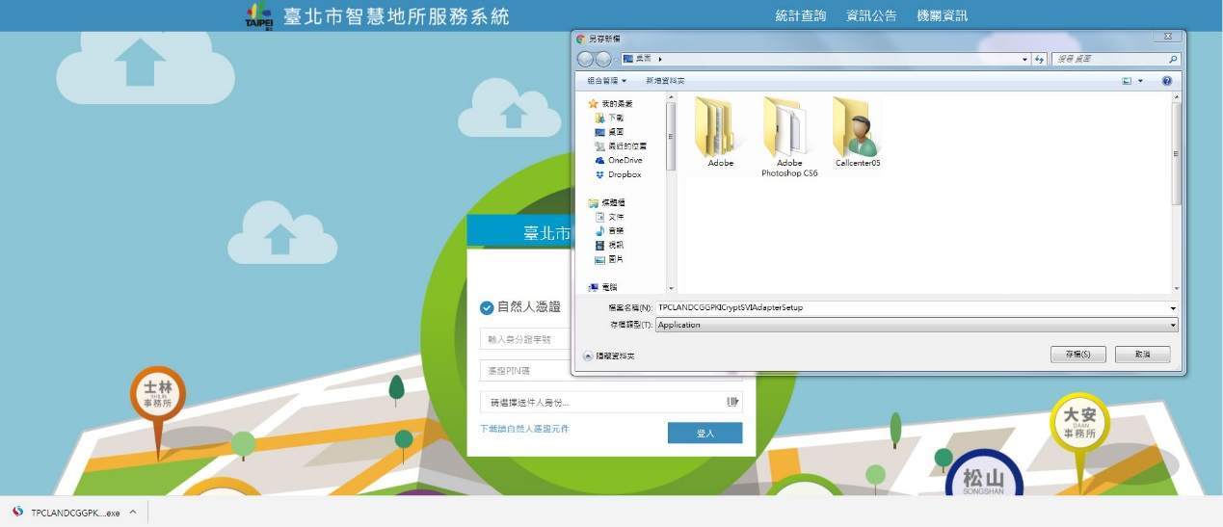

- 安裝前可能會跳出程式變更提示視窗，點選「是」即可開始安裝。
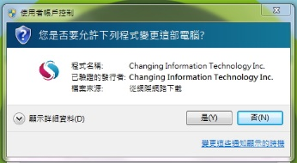
- 等待安裝完成後點選關閉便完成本次安裝。
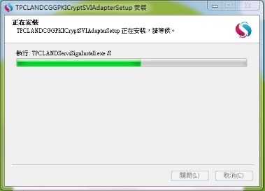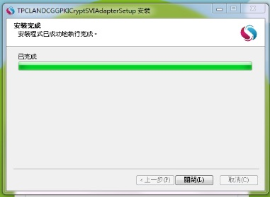
- 安裝完畢後點選螢幕右下角工具列「顯示隱藏的圖示」，看到ServiSign圖示代表已確實完成安裝，可以使用自然人憑證登入系統。
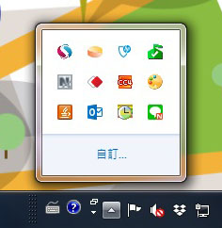
表示完成安裝

